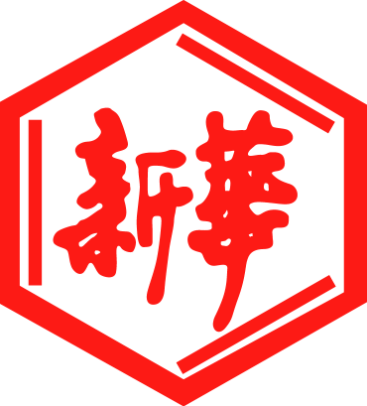

山東新華製藥股份有限公司

Shandong Xinhua Pharmaceutical Company Limited
（於中華人民共和國註冊成立之股份有限公司）
（股份編號：00719）

董事名單與其角色和職能
山東新華制藥股份有限公司董事會（「董事會」）成員載列如下：
執行董事 : | 獨立非執行董事 :
張代銘先生（董事長） | 盧華威先生
杜德平先生 | 潘廣成先生
賀同慶先生 | 朱建偉先生
非執行董事 :
徐列先生
叢克春先生

董事會設立 4 個委員會。下表提供各董事會成員在這些委員會中所擔任的職位。
董事/委員會 | 提名委員會 | 薪酬與考核委員會 | 審核委員會 | 戰略發展委員會
張代銘先生 | M |  |  | C
杜德平先生 | M |  |  | M
賀同慶先生 |  |  |  | M
徐列先生 |  |  |  | M
叢克春先生 |  |  |  | M
盧華威先生 | M | M | C
潘廣成先生 | C | M | M | M
朱建偉先生 | M | C | M

附注
C：委員會主席
M：委員會成員

2020年12月22日中國淄博

